Комиссия по делам несовершеннолетних и защите их прав Красносельского района г. Москвы напоминает!
12.12.2024
Памятка родителям «Безопасность детей во время зимних каникул»
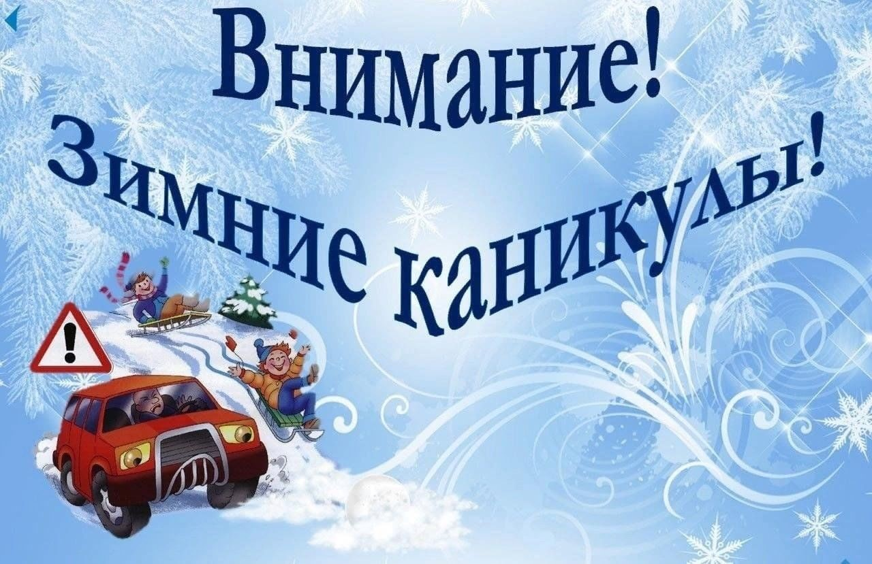
Наступают зимние каникулы – пора отдыха детей, интересных дел, новых впечатлений. У вашего ребенка появится больше свободного времени для приключений и ребяческих фантазий, а у вас – забот и тревог за их безопасность.
Чтобы избежать непредвиденных ситуаций с детьми, убедительно просим вас позаботиться о безопасности ваших детей, особенно если они остаются дома без присмотра взрослых. Помните, что в это время значительно увеличивается риск уличного и бытового травматизма.
Прогулки, игры на свежем воздухе – лучший отдых после учебных занятий, которого так недостает большинству детей в учебное время. Отправляя детей на улицу, напомните им правила дорожного движения, еще раз расскажите своим детям об опасностях зимних дорог.
Не отпускайте детей одних на лед. Не допускайте нахождение их на улице без сопровождения взрослых в вечернее и ночное время с 22:00 ч. до 06:00 ч.
Строго контролируйте свободное время ваших детей. Не позволяйте им играть пиротехникой. Помните: неумелое обращение с пиротехникой может угрожать жизни и здоровью ваших детей. Доведите до них правила пожарной безопасности. Научите оказывать первую медицинскую помощь при несчастных случаях.
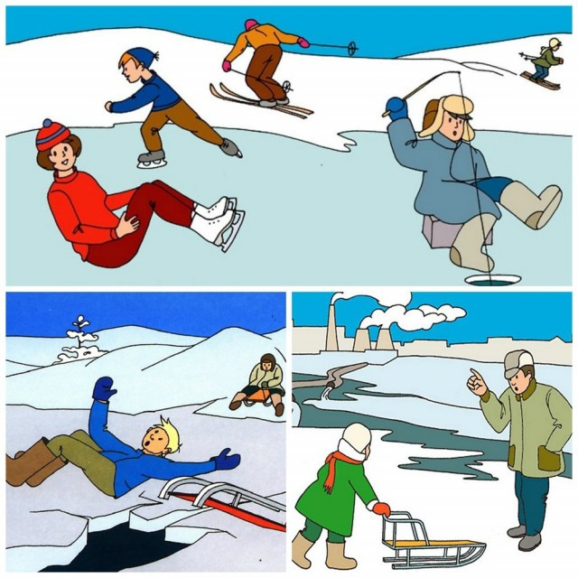
«Безопасность ребенка на зимней дороге»
Дети-пешеходы – это особая категория участников дорожного движения, которые порой забывают об опасности и устраивают игры на дороге. Напоминайте детям о правилах дорожного движения для пешеходов в зимний период.
Прежде всего: где, когда и как можно переходить проезжую часть; как опасно играть и кататься на горках, расположенных рядом с дорогой; что на зимней дороге тормозной путь автомобиля увеличивается в 3 раза.
Одевайте детей в яркую одежду, а еще лучше иметь на ней световозвращатели – фликеры, помня о том, что в зимний период, когда на улице начинает рано темнеть, водители могут не увидеть ребенка, так как видимость ухудшается в 2 раза.
Во время поездки на автомобиле с ребенком обязательно используйте ремень безопасности или детское удерживающее устройство.
1. Одежда для зимней прогулки:
- ребенка не надо кутать, перегрев не лучше, чем охлаждение;
- одежда не должна сковывать движения, она должна быть удобной, легкой и теплой одновременно;
- зимняя обувь должна быть удобной, с рельефной подошвой.
2. Зимние забавы и безопасность:
Ответственность за жизнь и здоровье ребенка в период зимних каникул, а также за оставление детей без присмотра в любых травмоопасных местах, представляющих угрозу жизни и здоровью детей влечет административную ответственность в соответствии с Областным законом от 16.12.2009 № 346-ЗС «О мерах по предупреждению причинения вреда здоровью детей, их физическому, интеллектуальному, психическому, духовному, нравственному развитию».
- Катание на лыжах: гора для катания не должна быть слишком крутая, ухабистая или леденистая. Кататься следует в безопасных местах.
- Катание на коньках: выбирайте специально оборудованные катки, опасно кататься на открытых водоемах. Выбирайте для катания с детьми дни, когда каток наименее загружен людьми. Падения исключить невозможно, поэтому постарайтесь, чтобы ребенок был одет в плотную одежду. Никогда не оставляйте ребенка без присмотра.
- Катание на санках, ледянках: выбирайте для таких катаний более теплую одежду. Прежде чем ребенок сядет на санки, проверьте, нет ли в них неисправностей. Для катания с горы безопаснее выбрать ледянку. Объясните ребенку заранее, что на горке надо соблюдать дисциплину и последовательность.
- Игры около дома: не разрешайте детям играть у дороги. Учите детей, что нельзя выбегать на проезжую часть. Обратите внимание ребёнка на сосульки и горы снега, свешивающиеся с крыш домов. Расскажите, чем они опасны и почему такие места надо обходить стороной.
3. Осторожно, гололед!
Учите детей, что ходить по обледеневшему тротуару нужно маленькими шажками, наступая на всю подошву. Старайтесь по возможности обходить скользкие места. Особенно внимательно нужно зимой переходить дорогу - машина на скользкой дороге не сможет остановиться сразу!
4. Осторожно, мороз!
Сократите или вовсе исключите прогулку с детьми в сильно морозные, ветреные дни: высока вероятность обморожения.
5. Зимой на водоеме:
Не выходите с ребенком на заледеневшие водоемы! Если лед провалился - нужно громко звать на помощь и пытаться выбраться, наползая или накатываясь на край! Барахтаться нельзя! Если получилось выбраться, надо отползти или откатиться от края.
6. Прошу принять исчерпывающие меры по недопущению употребления несовершеннолетними психоактивных веществ (алкоголь, газ, наркотики).
Уважаемые родители! Помните о том, что формирование сознательного поведения – процесс длительный. Многое зависит от Вас. Обучение, старание поможет им избежать многих опасных детских неприятностей.
Ответственность за жизнь и здоровье детей в период выходных, праздничных и каникулярных дней лежит полностью на родителях. Берегите своих детей! Помните: жизнь и здоровье Ваших детей – в Ваших руках!

Адрес страницы: http://krasnoselsky.mos.ru/kdn-i-zp/informatsiya/detail/12715571.html
Управа Красносельского района города Москвы

